Сведения о наличии оборудованных учебных кабинетов, объектов для проведения практических занятий, библиотек, объектов спорта, средств обучения и воспитания, в том числе приспособленных для использования инвалидами и лицами с ограниченными возможностями здоровья.
Учебные кабинеты в МАУ ДО "ДЮСШ Хлевенского района» не предусмотрены.
Сведения о библиотеке.
Библиотека в МАУ ДО "ДЮСШ Хлевенского района» не предусмотрена.

Наименование объекта |  | Фотография объекта
Адрес:399260 Липецкая область, Хлевенский район, с.Хлевное, ул.Свободы д. 54а
Здание плавательного бассейна  Площадь 1694 кв.м., 2 этажа с техническим подвалом. Используется для проведения спортивно-массовых мероприятий и занятий в спортивных объединениях по видам спорта. |  | 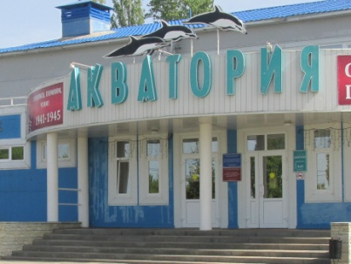
Обеспечение доступа в здание образовательной организации  и лиц с ОВЗ  Для обеспечения доступа в здание и внутренние помещения инвалидов и лиц с ОВЗ созданы следующие условия:  - оборудован вход в здание  - кнопка для вызова помощника,  -табличка шрифтом Брайля.  -яркие круги на стеклянных элементах дверей. |  | 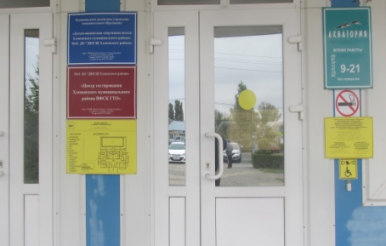  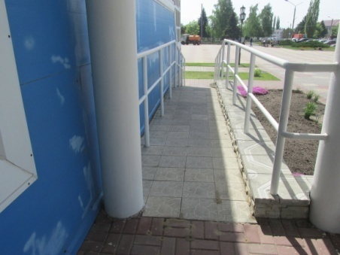
ПОМЕЩЕНИЯ ОБЕСПЕЧЕНИЯ ОБРАЗОВАТЕЛЬНОГО ПРОЦЕССА
Холл  Холл оборудован креслами, телевизором, интернетом WI-FI.  Имеется кулер с водой. |  | 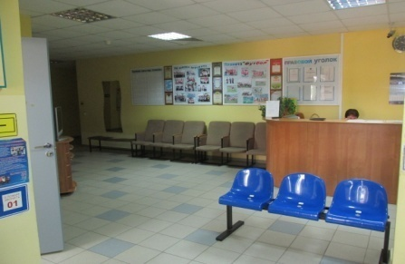  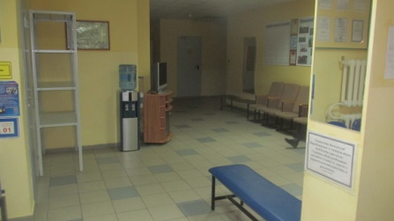
Раздевалки и душевые  На первом этаже имеются мужская и женская раздевалки, которые совмещены с душевыми и имеют выход к чаше бассейна.  Раздевалки оборудованы шкафчиками, скамейками и сушуарами, душевые с индивидуальными перегородками, имеется туалет  и ножная ванна. |  | 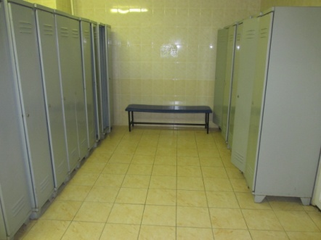  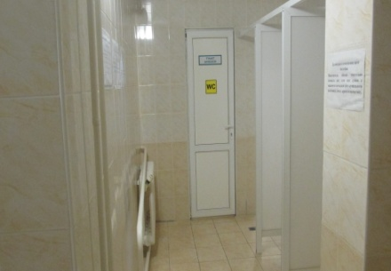
Зал бассейна  Ванна бассейна размерами 25 х 13,4 метра и глубиной от 1,2 до 2,3 м., разделенная на 6 плавательных дорожек. Бортики бассейна расположены на уровне воды с переливом, фронтальные бортики возвышены.  Имеются флажки, ограничительные буйки ярких цветов, скамейки, музыкальный центр. |  | 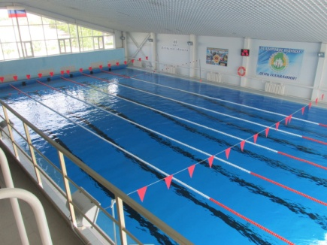  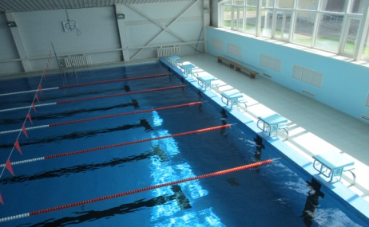
Зал подготовительных занятий  Расположен на втором этаже здания. Имеются отдельные мужская и женская раздевалки, оборудованные туалетами и душевыми с отдельными перегородками.Входы с двух сторон и через раздевалки.  Зал оборудован тренажерами и спортивным инвентарем необходимым для образовательного процесса.  Имеется магнитофон. |  | 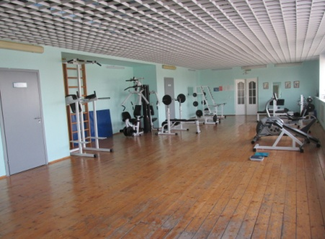
Место для приема пищи лиц с ОВЗ  Комната расположена на первом этажа бассейна. |  | 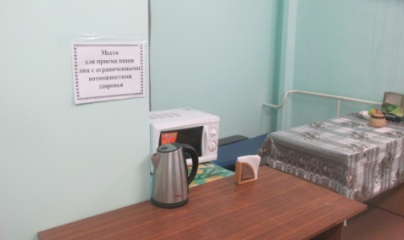
Место доступа к информационным системам и информационно-телеммуникационным сетям для лиц с ОВЗ  Место доступа расположено на первом этажа в фае бассейна, на стойке у администратора. |  | 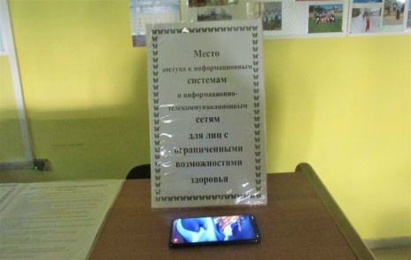
Наличие специальных средств обучения коллективного и индивидуального пользования для детей-инвалидов  и детей с ОВЗ  1. Яркий инвентарь.  2. Коврик массажный камешки.  3. Поддерживающие пояса.  Обеспечение психологической безопасности личности ребенка  с ОВЗ обеспечивается благодаря оптимальному двигательному режиму, правильному распределению физических нагрузок, доброжелательному стилю общения взрослого с детьми, использованию приемов релаксации в режиме дня. |  | 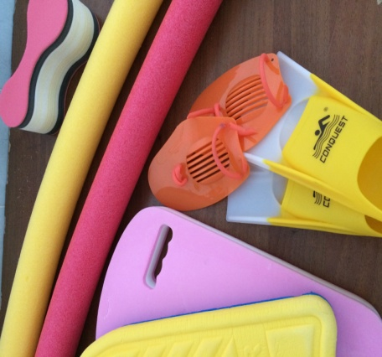
ДРУГИЕ ПОМЕЩЕНИЯ
Наименование объекта | Место расположения и оснащенность
Гардероб | Находится в холле.
Медицинаский кабинет | Находится на первом этаже, оборудован кушеткой, медицинским шкафом, холодильником, столом имеется дополнительный выход непосредственно в бассейн.
Инструкторская | Находится на первом этаже. Оборудован отдельной раздевалкой. Оснащён необходимой мебелью и интернетом.
Кабинет зам директора | Кабинет находится на втором этаже. Оснащён необходимой мебелью и оборудованием: компьютером, телефоном, интернетом.
Кабинет директора | Кабинет находится на втором этаже. Оснащён необходимой мебелью, интернетом.

Сведения об условиях охраны здоровья обучающихся, в том числе инвалидов и лиц с ОВЗ
Для обеспечения медицинского обслуживания в МАУ ДО «ДЮСШ Хлевенского района» оборудован медицинский кабинет.
Мероприятия, проводимые в целях охраны здоровья воспитанников:

- медицинское обследование всех воспитанников и сотрудников;
- гигиенические процедуры в образовательном процессе;
- санитарно-просветительская работа: лекции, беседы, обучение, игровая деятельность, Дни здоровья, спортивные мероприятия;
- система работы по профилактике и предупреждению травматизма среди воспитанников в образовательном процессе.
Адаптивные дополнительные общеразвивающие программы физкультурно-спортивной направленности ДЮСШ не реализует.
Сведения о доступе к информационным системам и информационно-телекоммуникативным сетям обучающихся, в том числе инвалидов и лицами с ОВЗ
В настоящее время МАУ ДО «ДЮСШ Хлевенского района» подключен к следующим информационным системам (доступ имеет директор и заместитель директора):
- Портал персонифицированного дополнительного образования.
Сведения об электронных образовательных ресурсах, к которым обеспечивается доступ обучающихся, в том числе приспособленных для использования инвалидами
и лицами с ОВЗ
Доступ к электронным образовательным ресурсам у обучающихся, в том числе и детей-инвалидов и детей с ОВЗ отсутствует.
Наличие специальных технических средств обучения коллективного и индивидуального пользования отсутствует.
Сведения об условиях питания обучающихся, в том числе инвалидов и лиц с ОВЗ
Для питания обучающихся, инвалидов и лиц с ОВЗ:
- выделено помещение для приема пищи;

